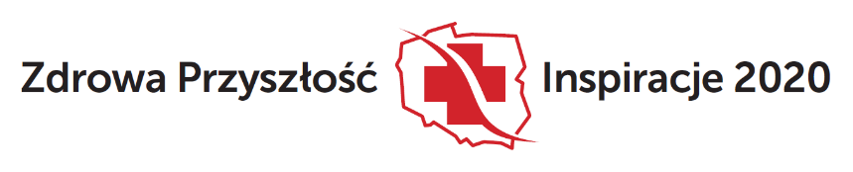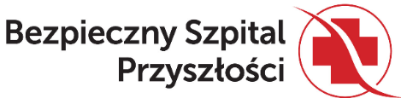

KONKURS INSPIRACJE 2020
FORMULARZ ZGŁOSZENIA PROJEKTU
UPRZEJMIE PROSIMY O WYPEŁNIANIE FORMULARZA W KOMPUTERZE.
Po wypełnieniu dokument należy wydrukować, podpisać, (dołączyć ewentualne załączniki/jeśli dotyczy)
i przesłać w formie skanu na adres d.szafranski@ideatrade.pl

Termin nadsyłania zgłoszeń – 18. czerwca 2021 r.

- Podmiot zgłaszający projekt – dokładna nazwa i adres

......................................................................................................................
- Nazwa/Tytuł projektu
......................................................................................................................
- Kategoria, w której zgłaszany jest projekt – prosimy z poniższych 7 pozostawić jedynie tę kategorię, do której projekt jest zgłaszany. Pozostałe prosimy usunąć.
- Innowacje w szpitalu – medycyna – nowatorskie metody leczenia
- Innowacyjny szpital – zarządzanie (HVBC - healthcare value based care, zwiększanie efektywności leczenia, nowatorskie metody zarządzania)
- Bezpieczeństwo i redukcja zdarzeń niepożądanych, ze szczególnym uwzględnieniem zakażeń szpitalnych (w tym m.in. poparte wynikami i sparametryzowane projekty, wpływające pozytywnie na podniesienie stanu bezpieczeństwa zdrowia pacjentów
i personelu oraz zmniejszenie ilości zdarzeń niepożądanych, szczególnie zakażeń szpitalnych)
- Profilaktyka i popularyzacja zdrowego stylu życia (w tym m.in. akcje edukacyjno-promocyjne zachęcające do badań profilaktycznych, diagnostyki, zdrowego żywienia, organizowanie badań przesiewowych)
- Działania na rzecz poprawy zdrowia i jakości życia seniorów (w tym m.in. działania prowadzone zarówno w szpitalach, sanatoriach, dziennych domach opieki jak i w domu pacjenta, a także akcje społeczne, wspierające seniorów w obszarze medycznym
i mentalnym, aktywności fizycznej, umysłowej i zaangażowania społecznego).
- Nowatorskie rozwiązania, produkty i usługi poprawiające jakość życia, zdrowia, dostęp do usług – urządzenia, technologie, telemedycyna, aplikacje, rozwiązania start-upów
- Działania na rzecz ochrony zdrowia i środowiska naturalnego (w tym. m.in. akcje edukacyjno-promocyjne, rozwój technologii na rzecz środowiska naturalnego, ograniczanie złego wpływu organizacji na środowisko naturalne, prośrodowiskowe projekty CSR, projekty i akcje wspierające walkę z COVID-19 zarówno finansowo jak
i przez konkretne działania, projekty, budowy, akcje wolontariuszy)

- Krótki opis projektu – do 300 znaków – najistotniejsze, kluczowe informacje o projekcie
……………………………………………………………………………………………………………
……………………………………………………………………………………………………………
……………………………………………………………………………………………………………
……………………………………………………………………………………………………………
……………………………………………………………………………………………………………
……………………………………………………………………………………………………………

- Cel działań
……………………………………………………………………………………………………………

- Grupa/Grupy docelowe działań
……………………………………………………………………………………………………………
- Szacowana liczba osób objętych akcją ………………
- Opis przeprowadzonych działań, z uwzględnieniem twardych danych dotyczących zasięgu, populacji, terminów, grup odbiorców, w tym także sposobów informowania/komunikowania (o ile dotyczy). Istotne są także informacje dotyczące kooperacji w ramach prowadzonego projektu z innymi krajowymi lub zagranicznymi organizacjami, firmami, szpitalami, uczelniami. .
……………………………………………………………………………………………………………
……………………………………………………………………………………………………………
……………………………………………………………………………………………………………
………………………………………………………………………………………………………………………………………………………………………………………………………………………………………………………………………………………………………………………………………………………………………………………………………………………………………………………………………………………………………………………………………………………………………………………………………………………………………………………………………………
(Uprzejmie prosimy o maksymalnie 2 strony opisu)

- Uzyskane efekty zastosowania opracowania/rozwiązania/działania
....................................................................................................................................................

- Dodatkowe informacje i uwagi
....................................................................................................................................................

- Autor / zespół autorski lub szef projektu – jeśli taki zespół/osoba była
Lp. | Imię i  nazwisko | Stanowisko, funkcja | Nazwa organizacji/ przedsiębiorstwa /instytucji | Adres organizacji/ przedsiębiorstwa /instytucji | Podpis
1.
2.

- Dane przedstawiciela do kontaktu (imię, nazwisko, instytucja, nr telefonu i e-mail)
....................................................................................................................................................
Wnioski nie podlegają zwrotowi.
…….......................................................................................
Data, imię, nazwisko i podpis przedstawiciela zgłaszającego

……........................................................................
Pieczęć organizacji/ przedsiębiorstwa /instytucji

